Anreise Casa Barbara, Maruggio (Tàranto), Italien
Die GPS Position des Hauses lautet Breite 40 18.150 / Länge: 17 36.397.
Wenn man sich abholen lässt (was wir empfehlen), dann kann man im Navigationssystem den nächstgelegenen Ort eingeben: Maruggio, piazza del populo. Dort angekommen, telefonisch Kontakt aufnehmen und sich abholen lassen!
Eine zweite Möglichkeit ist, bis zum Meer weiterzufahren; im Navigationssystem Campomarino eingeben. Dort angekommen an der zentralen Kreuzung vor dem Hafengelände an der Bar Panna e Cioccolato halten, telefonisch Kontakt aufnehmen und sich abholen lassen!

Erster Abschnitt: Flughafen Brindisi bis Brindisi Ospedale
- Die Ausfahrt aus dem Flughafen wird durch einen Kreisverkehr geregelt. Dort Richtung Autobahn (grün gekennzeichnetes Schild) / Brindisi / Bari fahren.
- Am nächsten Kreisverkehr die erste Ausfahrt rechts wieder Richtung Tàranto / Brindisi Tangenziale / Bari fahren. Dahinter befindet sich auf der linken Seite eine Tankstelle.
- Nach ca. 1,5 km kommt wieder ein Kreisverkehr. Dort die zweite Ausfahrt nehmen. Richtung Bari / Tàranto fahren.
- Nach ca. 2,5 km kommt wieder ein Kreisverkehr. Dort die zweite Ausfahrt nehmen. Richtung Tàranto fahren. Danach geht es über die Brücke über die Autobahn, eine Rechtskurve bergab und an einer Tankstelle (rechterhand vorbei). Hinter der Tankstelle ist die Autobahnauffahrt. Wieder Richtung Bari / Tàranto (SS7) fahren.
- Die Ausfahrten San Vito dei Normanni und Brindisi casale lässt man rechts liegen und fährt weiter geradeaus Richtung Lecce / Brindisi centro.
- Dann geht es leicht einen Hügel hinauf, Die Ausfahrt namens complanare lässt man rechts liegen und fährt weiter geradeaus. Auf dem Hügel liegt rechterhand eine Tankstelle.
- Kurz hinter der Tankstelle die Ausfahrt Richtung Tàranto / Mesagne / Brindisi centro / ospedale nehmen. Auch weisen Hinweisschilder auf das Einkaufszentrum AUCHAN hier entlang. Langsam fahren, da es eine kleine Ausfahrt ist. Nachdem man über die Brücke bergab gefahren ist, endet die Ausfahrt an einem Kreisverkehr.
- Dort die erste Ausfahrt rechts Richtung Tàranto / Mesange nehmen. Hinweis: nicht die kleine Straße direkt rechts nehmen, die sofort an dem rechts liegenden Supermarkt entlang führt.
- Dann befindet man sich auf der Strada Statale 7 (SS7) / E90 (ehemalige Via Appia).
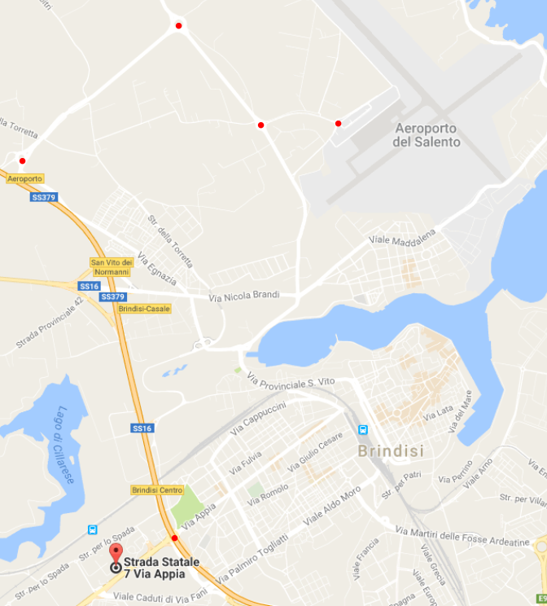

Zweiter Abschnitt: Brindisi Ospedale bis Oria
- Auf der SS7 kommt man an folgenden Ausfahrten vorbei, bevor man in Oria die Schnellstraße verlässt:
Restinco / Centro Commerciale Mesagne / Mesagne Est / Mesagne Centro / Mesagne Ovest / Latiano Est / Latiano Ovest.
- An der Abfahrt Oria von der Schnellstraße herunterfahren. Bitte langsam fahren, da kleine Ausfahrt. Am Ende der Ausfahrt muss man links Richtung Oria über die Autobahnbrücke fahren. Vorsicht: Schlechte Einsicht wegen der Brücke.
- Anschließend eine relativ enge Straße sehr lange bis Oria fahren. Die Straße endet, nachdem man durch eine Brücke unterfahren hat. Die Tempo 30 Hinweise sind hier oft übertrieben.
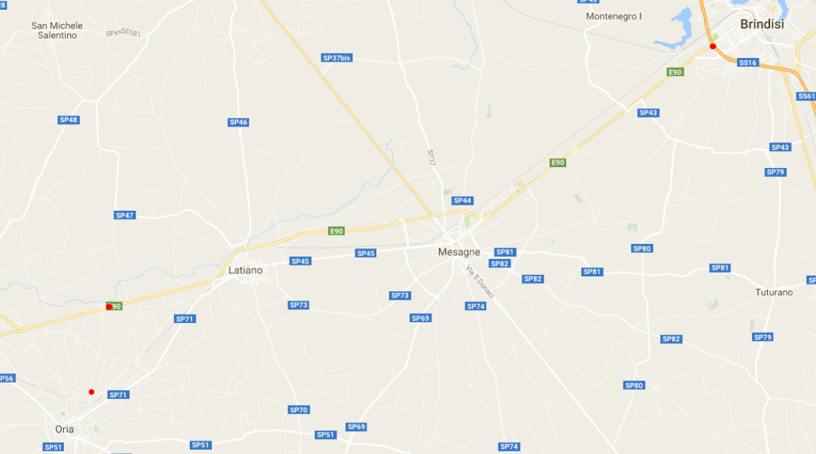

Dritter Abschnitt: Durch Oria
- Nach der Brückenunterführung die erste Straße rechts nehmen. Die Straße mündet in eine von links kommende Hauptstraße (SP71) ein. Diese weiter geradeaus fahren (immer Richtung Tàranto).
- Die Straße endet vor dem Stadttor, wo man rechts fahren muss (immer Richtung Manduria / Tàranto).
- Am Kreisverkehr die dritte Abfahrt nehmen (d.h. eigentlich links abbiegen) Richtung Manduria / Tàranto.
- Man kommt auf dieser Ringstraße am jüdischen Viertel entlang, wo auf der Straße rechts ein siebenarmiger Leuchter steht. Etwas später ist noch ein großer Eisenbehälter zu sehen. Die beschilderte Abfahrt rechts Richtung Francavilla NICHT nehmen.
- Erst beim nächsten Stadttor (links liegend) muss man dann genau gegenüber rechts abbiegen, den Berg hinunter Richtung Manduria (SP57).
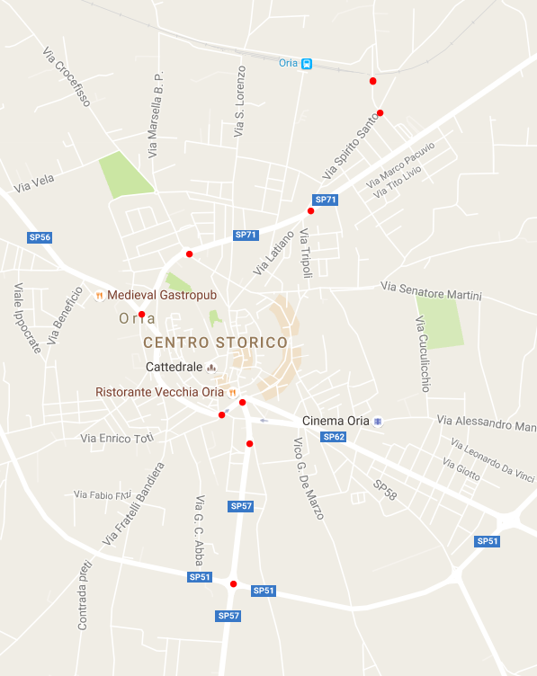

Vierter Abschnitt: Oria bis Manduria
- Die SP57 fährt man bergab bis zum Kreisverkehr. Dann (geradeaus) die zweiter Ausfahrt Richtung Manduria.
- Es folgt eine längere Wegstrecke bis Ortseinfahrt Manduria. Dort rechts abbiegen Richtung Maruggio / Sava. Nachdem man abgebogen ist sieht man links einen Penny-Markt.
- Diese Straße weiter fahren bis zum nächsten großen Kreisverkehr Richtung Maruggio. Nach Überqueren der Bahnbrücke an diesem großen Kreisverkehr die zweite Ausfahrt (geradeaus) Richtung Maruggio / Uggiano Montefusco.
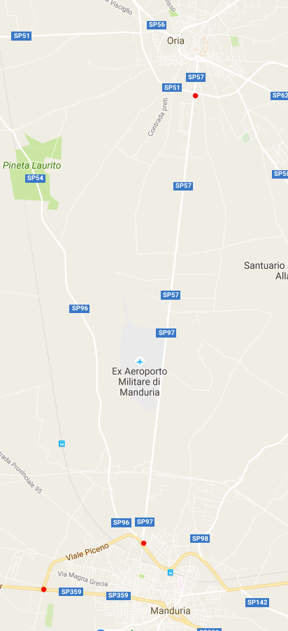

Fünfter Abschnitt: Manduria bis Maruggio
- Nach dem Kreisverkehr kommt man in das Dorf Uggiano Montefusco.
- Im Dorf links abbiegen (Richtung Maruggio), dann gegenüber der linkerhand liegenden Apotheke sofort die erste wieder rechts Richtung Maruggio.
- Der Straße immer folgen. Durch eine Wohnsiedlung hindurch, wo die Straße in die von links kommende SP136 Straße mündet (Vorsicht Vorfahrt). Der SP136 so lange folgen, bis man bergab nach Maruggio kommt. Tagsüber kann man dann hier schon das Meer sehen.

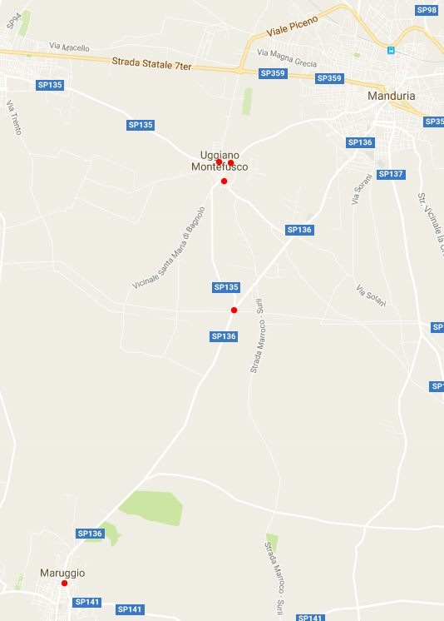

Sechster Abschnitt: Maruggio bis zur Casa Barbara

Die einfachste Möglichkeit ist, die Kontaktperson des Hauses anzurufen und sich mit ihr an der piazza del populo, dem zentralen Platz des Dorfes zu treffen.
Die Casa Barbara liegt einen guten Steinwurf vom Meer zwischen den beiden Badeorten Campomarino und San Pietro Specciarica / San Pietro In Bevagna im Naturschutzgebiet Düne von Campomarino. Das Gebiet gehört zur Gemeinde Maruggio und ist als Zona Scraziosa im Bezirk Monaco Mirante bekannt.​ Die Casa Barbara liegt an einem ungeteerten festen Weg zwischen einer kleinen Straße, die aus dem Gebiet Scariccia nach Maruggio führt, und der kleinen Küstenstraße (SP122), die von San Pietro i.B. zum Hafenörtchen Campomarino führt.
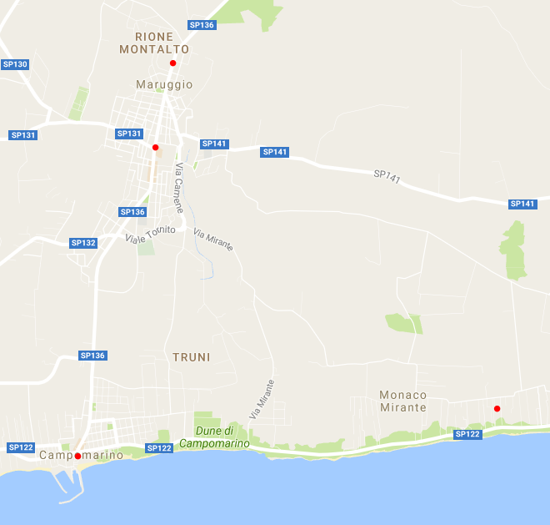

Bei einer Erstanreise ist es so gut wie unmöglich, das Haus ohne Hilfe zu finden. Später kann man sich an folgendem orientieren, um den Zufahrtsweg zu finden: An der Straße steht neben einer Straßenlaterne ein zweiter Mast. Genau hier ist eine steile Einfahrt, über die man dann zum Haus findet.

